Sektor pada model Spiral

- Menentukan Tujuan , Mengidentifikasikan spesifikasi tujuan setiap fase
- Menilai Resiko dan Pengurangannya ,Resiko dinial dan aktifitas ditempatkan untuk mengurangi resiko kunci
- Pengembangan dan validasi , Suatu model pengembangan sistem dipilih dari model generic
- Perencanaan , Project di review dan fase spiral berikutnya direncanakan
Spesifikasi Perangkat Lunak
Proses untuk menentukan pelayanan (servis) apa yang dibutuhkan dan kendala-kendala pengoperasian sistem serta pengembangannya,
Proses Rekayasa Kebutuhan
• Studi Kelayakan
• Analisis kebutuhan
• Spesifikasi Kebutuhan
• Validasi spesifikasi
Proses Rekayasa Kebutuhan
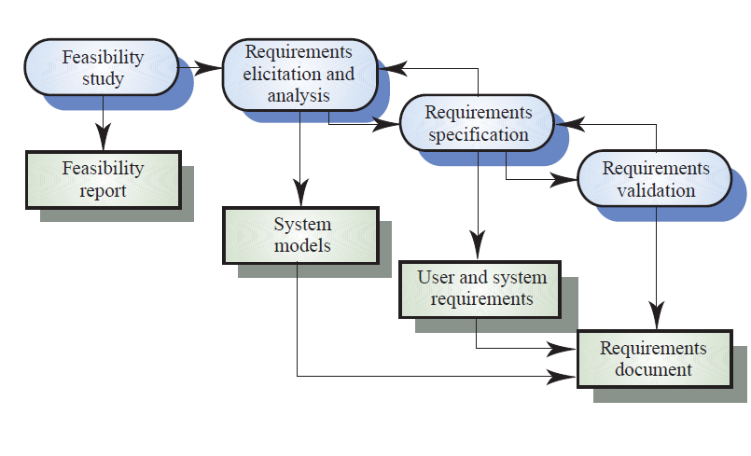

Perancangan dan Implementasi Perangkat Lunak
Proses konversi sistem spesifikasi ke sistem yang dapat dieksekusi langsung
Perancangan Perangkat Lunak
Perancangan Struktur Perangkat Lunak
Implementasi
Translasi struktur ke dalam bentuk program
Aktifitas perancangan dan implementasi berhubungan dekat dan dapat saling berinteraksi
Aktifitas dalam Perancangan:
• Perancangan Arsitektur
• Spesifikasi Abstrak
• Perancangan Interface
• Perancangan Komponen
• Perancangan Struktur Data
• Perancangan Algoritma

Sumber : http://ocw.gunadarma.ac.id/course/industrial-technology/informatics-engineering-s1/rekayasa-perangkat-lunak-1/pendahuluan

